FEST

Lørdag d. 1. november kl. 18.30-02.00

Så er det tid til HALLOWEEN-FEST i klubben. Vi starter med at spise sammen og skyder derefter festen i gang. Vi glæder os til en sjov og ikke mindst uhyggelig og bloddryppende fest!
Det koster 100 kr. (incl. hovedret og dessert)
Tilmelding sker på http://kbhkarateklub.klub-modul.dk/
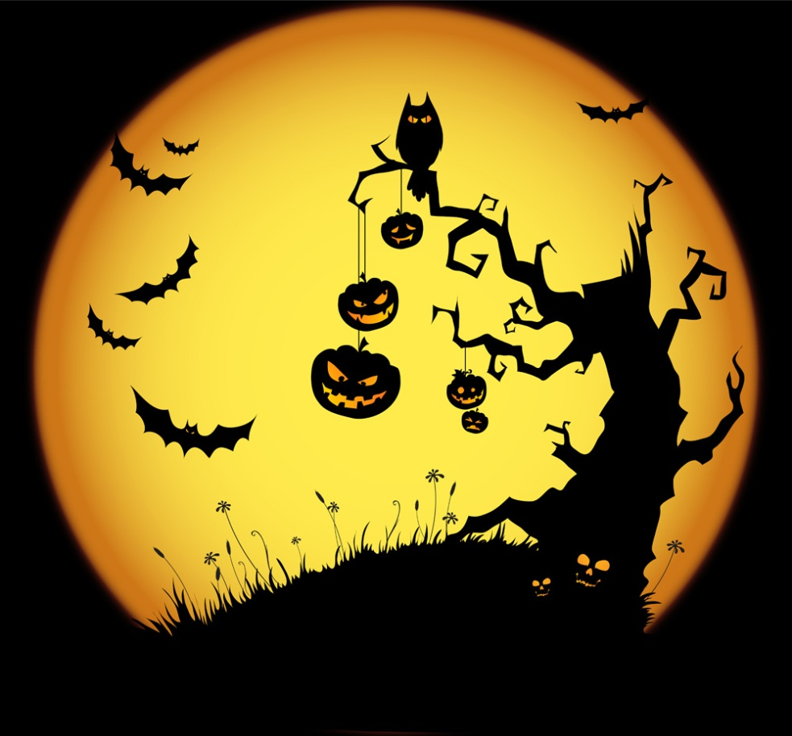
Husk kontanter til drikkevarer.

